МИНИСТЕРСТВО НАУКИ И ВЫСШЕГО ОБРАЗОВАНИЯ РОССИЙСКОЙ ФЕДЕРАЦИИ

федеральное государственное автономное образовательное учреждение высшего образования

«САНКТ-ПЕТЕРБУРГСКИЙ ГОСУДАРСТВЕННЫЙ УНИВЕРСИТЕТ   
АЭРОКОСМИЧЕСКОГО ПРИБОРОСТРОЕНИЯ»

ИНСТИТУТ НЕПРЕРЫВНОГО И ДИСТАНЦИОННОГО ОБРАЗОВАНИЯ

|  |
| --- |
| КАФЕДРА Компьютерных технологий и программной инженерии |

ОЦЕНКА

ПРЕПОДАВАТЕЛЬ

|  |  |  |  |  |
| --- | --- | --- | --- | --- |
| Доцент, к.ф.-м.н., доцент |  |  |  | М. В. Фаттахова |
| должность, уч. степень, звание |  | подпись, дата |  | инициалы, фамилия |

|  |
| --- |
| ЛАБОРАТОРНАЯ РАБОТА №1  «Моделирование уравнения регрессии» |
|  |
| по дисциплине: Прикладная теория вероятностей и статистика |

РАБОТУ ВЫПОЛНИЛ

|  |  |  |  |  |  |
| --- | --- | --- | --- | --- | --- |
| СТУДЕНТ ГР. № | Z9431 |  |  |  | Д. И. Андреев |
|  | номер группы |  | подпись, дата |  | инициалы, фамилия |
| Студенческий билет № | 2019/3781 | |  |  |  |

|  |  |
| --- | --- |
| Шифр ИНДО |  |

Санкт-Петербург 2022

## Задание на лабораторную работу

Цель работы: научиться генерировать случайные переменные в Excel, моделировать уравнение регрессии, оценивать его параметры.

Задание: сгенерировать набор независимых переменных и создать набор значений в Excel по заданной линейной функции. Восстановить параметры уравнения в Excel, построить соответствующие графики и проанализировать результат.

**Вариант №1:**

|  |  |
| --- | --- |
| a | b |
| 6 | 3 |

Исходная функция:



После подстановки принимает вид:



## Результаты, полученные в ходе выполнения лабораторной работы

В таблице 1 представлены:

1. созданный рад независимых переменных (50 значений);
2. смоделированные значения зависимой переменной *,* в соответствии с заданным уравнением;
3. ряд cгенерированных случайных чисел  ­(ошибок) распределенный по нормальному закону;
4. ряд смоделированных значений , вычисленных в соответствии с заданным уравнением и значениями случайных величин ошибок;
5. ряд вычисленных в соответствии с заданным уравнением и восстановленных функцией ЛИНЕЙН величинами a и b значений .

|  |  |  |  |  |
| --- | --- | --- | --- | --- |
|  |  |  |  |  |
| 1 | *9* | -33,9435 | -24,9435 | 4,056942 |
| 2 | *12* | -6,06549 | 5,934512 | 7,240575 |
| 3 | *15* | 13,36471 | 28,36471 | 10,42421 |
| 4 | *18* | -28,7584 | -10,7584 | 13,60784 |
| 5 | *21* | 7,419567 | 28,41957 | 16,79148 |
| 6 | *24* | -12,2177 | 11,7823 | 19,97511 |
| 7 | *27* | 29,01897 | 56,01897 | 23,15874 |
| 8 | *30* | -13,6511 | 16,34889 | 26,34238 |
| 9 | *33* | -13,599 | 19,40101 | 29,52601 |
| 10 | *36* | -6,81157 | 29,18843 | 32,70964 |
| 11 | *39* | -24,0204 | 14,97961 | 35,89328 |
| 12 | *42* | 8,307234 | 50,30723 | 39,07691 |
| 13 | *45* | 20,49978 | 65,49978 | 42,26054 |
| 14 | *48* | 11,88928 | 59,88928 | 45,44418 |
| 15 | *51* | 2,975253 | 53,97525 | 48,62781 |
| 16 | *54* | 20,34517 | 74,34517 | 51,81144 |
| 17 | *57* | 2,482602 | 59,4826 | 54,99508 |
| 18 | *60* | -3,43243 | 56,56757 | 58,17871 |
| 19 | *63* | -13,338 | 49,66203 | 61,36235 |
| 20 | *66* | 1,741 | 67,741 | 64,54598 |
| 21 | *69* | 0,617433 | 69,61743 | 67,72961 |
| 22 | *72* | -3,14089 | 68,85911 | 70,91325 |
| 23 | *75* | 4,685216 | 79,68522 | 74,09688 |
| 24 | *78* | -9,41793 | 68,58207 | 77,28051 |
| 25 | *81* | -24,0456 | 56,95442 | 80,46415 |
| 26 | *84* | 8,180655 | 92,18065 | 83,64778 |
| 27 | *87* | -19,3147 | 67,68533 | 86,83141 |
| 28 | *90* | 27,42527 | 117,4253 | 90,01505 |
| 29 | *93* | -12,3359 | 80,66411 | 93,19868 |
| 30 | *96* | 8,759707 | 104,7597 | 96,38231 |
| 31 | *99* | 18,36565 | 117,3657 | 99,56595 |
| 32 | *102* | 4,413573 | 106,4136 | 102,7496 |
| 33 | *105* | -11,5044 | 93,49557 | 105,9332 |
| 34 | *108* | 12,79441 | 120,7944 | 109,1168 |
| 35 | *111* | 8,437496 | 119,4375 | 112,3005 |
| 36 | *114* | 13,57394 | 127,5739 | 115,4841 |
| 37 | *117* | -18,5225 | 98,4775 | 118,6677 |
| 38 | *120* | 0,315958 | 120,316 | 121,8514 |
| 39 | *123* | -18,8396 | 104,1604 | 125,035 |
| 40 | *126* | -11,1863 | 114,8137 | 128,2187 |
| 41 | *129* | 22,01787 | 151,0179 | 131,4023 |
| 42 | *132* | -29,4872 | 102,5128 | 134,5859 |
| 43 | *135* | -32,7171 | 102,2829 | 137,7696 |
| 44 | *138* | 5,272295 | 143,2723 | 140,9532 |
| 45 | *141* | -26,3781 | 114,6219 | 144,1368 |
| 46 | *144* | 15,15632 | 159,1563 | 147,3205 |
| 47 | *147* | 43,20245 | 190,2025 | 150,5041 |
| 48 | *150* | 36,70484 | 186,7048 | 153,6877 |
| 49 | *153* | 3,542732 | 156,5427 | 156,8714 |
| 50 | *156* | -0,98339 | 155,0166 | 160,055 |

На рис. 1 представлено поле корреляции (диаграмма зависимости показателя  от фактора.

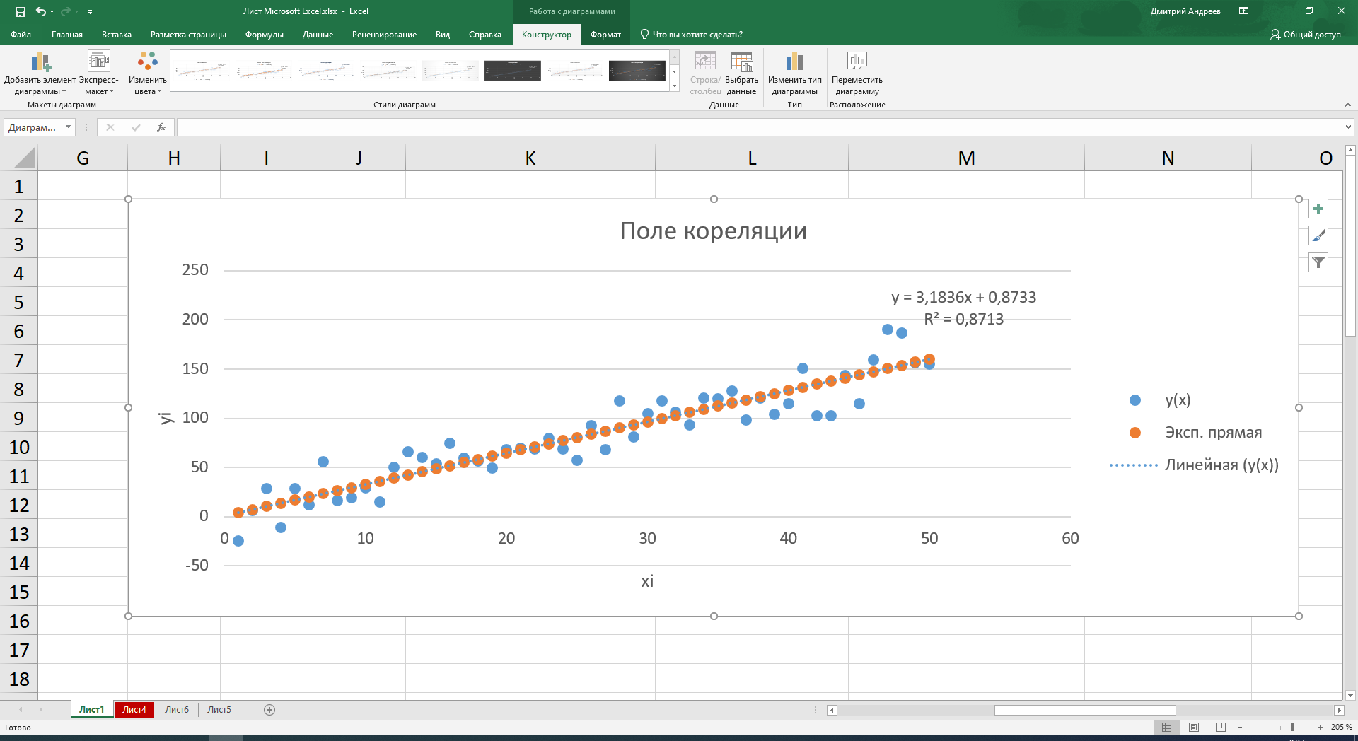

В табл. 2 представлены результаты работы функции ЛИНЕЙН по восстановлению коэффициентов a и b.

|  |  |
| --- | --- |
| Коэф a | 0,873308 |
| Коэф b | 3,183634 |
| Станд ошибка а | 5,173794 |
| Станд ошибка b | 0,176579 |
| Коэф детерминации | 0,871336 |
| Станд отклонение остатков | 18,01841 |
| Значение F статистики | 325,0634 |
| Число степеней свободы | 48 |
| Регрессионная сумма квадратов | 105536,1 |
| Остаточная сумма квадратов | 15583,83 |

На рис. 3 представлены результаты работы операции «Регрессия» пакета «Анализ данных» по восстановлению коэффициентов a и b.

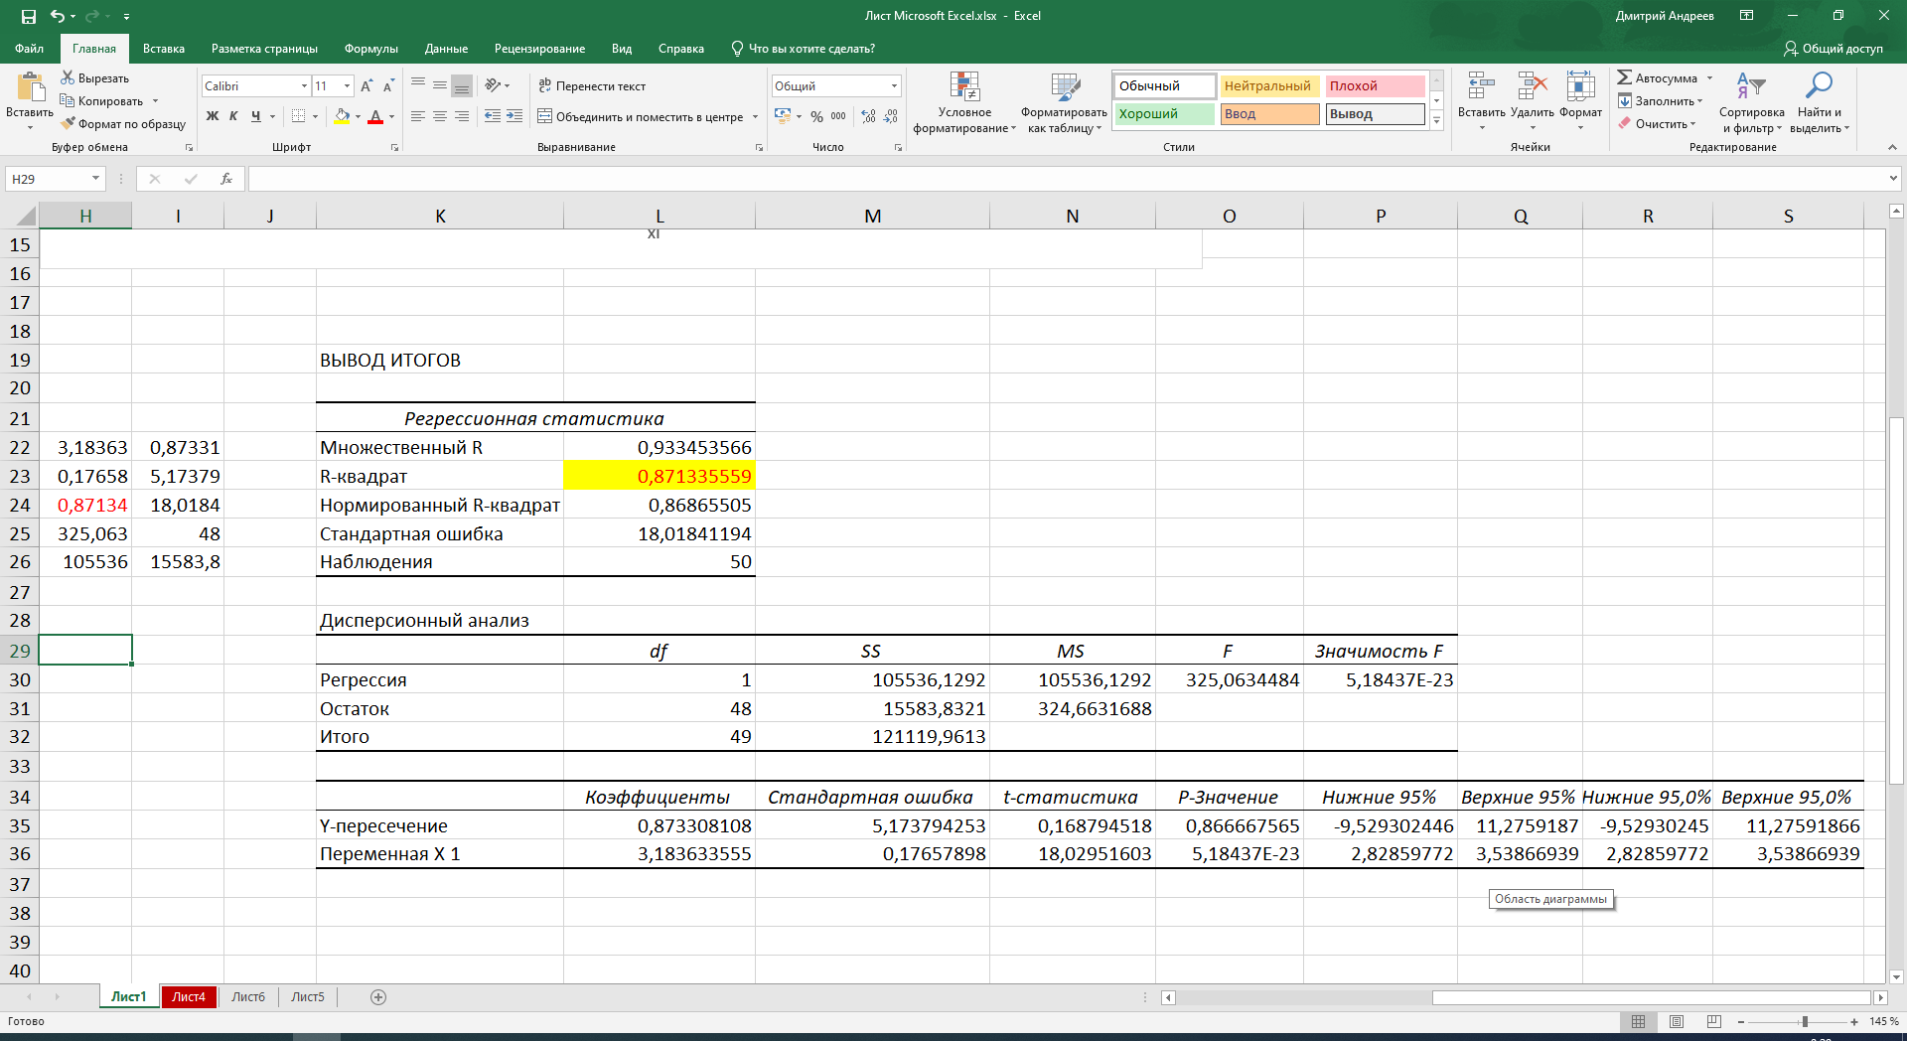

Полученное уравнение экспериментальной прямой имеет вид:



## Выводы

Работа проводилась средствами Microsoft Excel.

В рамках работы на основе исходной линейной функции с заданными параметрами, а также ряда случайных чисел, была построена функция со случайными компонентом. На основе этой функции было восстановлено уравнение линейной регрессии.

Средствами функции ЛИНЕЙН и «Пакета Анализа» был проведён анализ построенной регрессии, определён коэффициент детерминации.

Было получено следующее уравнение экспериментальной прямой:

$$\hat{y}=4.27-3.48x$$

Значение коэффициента $R^{2}$ составляет 0,88, что говорит о достаточно высокой степени точности восстановленной модели.

Линия полученного уравнения на графике совпала с линией тренда исходного уравнения, построенной средствами Excel. Она также достаточно близко лежит к линии исходной линейной функции.